审核计划
受审核方名称 | 西安铂士顿电气设备制造有限公司
注册地址 | 陕西省西安市沣东新城西咸大道企业路3号
经营地址 | 陕西省西安市沣东新城西咸大道企业路3号
联系人 | 宋先文 |  |  | 联系电话 |  | 18966812689 |  |  | 邮编 |  | 592331422@qq.com
最高管理者 | 宋先文 |  |  | 联系电话 |  | 18966812689 |  |  | 邮箱
合同编号. | 0140-2020-QEO-2022 |  |  | 审核领域 |  | ■QMS□EcMS■EMS■OHSMS  □FSMS □HACCP □EnMS
审核类型 | □初次认证第（二）阶段■监督审核 □再认证 □扩项审核 □其他
审核方法 | ■现场审核 □远程审核 □现场结合远程审核 □非现场审核（仅限一阶段）
远程审核方式 | □音频□视频□数据共享□远程接入
远程审核资源 | □网络 □智能手机 □台式电脑 □笔记本电脑 □录像机 □照相机 □可穿戴设备
审核目的 | □第二阶段审核：验证组织管理体系的建立、实施运行的符合性及有效性，以确定是否推荐认证注册。  ■监督审核：评价组织管理体系的持续符合性和有效性，以确定是否推荐保持认证证书。  □再认证：验证组织管理体系的符合性和持续有效性，以确定是否推荐保持认证注册资格并换发认证证书。  □特殊审核: □确定是否推荐同意扩大范围的申请并换发认证证书。  □跟踪调查投诉、曝光情况，确认获证客户是否已实施有效的整改措施。  □调查获证客户变更信息，确定管理体系持续有效运行。  □对被暂停客户进行跟踪审核，验证被暂停原因是否已消除，以确定是否恢复认证注册资格。  □验证管理体系实施运行的符合性及有效性。
审核范围 | Q：电动汽车充电设备的研发设计、销售服务  E：电动汽车充电设备的研发设计、销售服务及相关的环境管理活动  O：电动汽车充电设备的研发设计、销售服务及相关的职业健康安全  管理活动 |  |  |  |  |  |  | 专业  代码 |  |  | Q：19.14.00;29.10.07  E：19.14.00;29.10.07  O：19.14.00;29.10.07
审核准则 | ■GB/T19001-2016/ISO 9001:2015 □GB/T 50430-2017  ■GB/T24001-2016/ISO 14001:2015  ■GB/T45001-2020/ISO45001：2018标准 □ISO 22000:2018  □GB/T 27341-2009&GB 14881-2013&危害分析与关键控制点（HACCP体系）认证补充要求1.0  □GB/T 23331-2020/ISO 50001:2018  □RB/T (行业认证标准)  □适用于受审核方的法律法规及其他要求； □认证合同  □受审核方管理体系文件 (手册版本号：)
审核日期 | 现场审核于2022年11月14日 上午至2022年11月15日 下午(共2.0天)
审核日期 | 远程审核于年月日上午至年月日下午 (共天)
审核语言 | □普通话□英语□其他
审核组成员
组内身份 | 姓名 | 性别 | 注册证书号 |  |  | 专业代码 |  |  | 联系电话 |  |  | 见证安排
组长 | 李俐 | 女 | 2021-N1QMS-2222792  2021-N1EMS-2222792  2021-N1OHSMS-2222792 |  |  | Q:19.14.00,29.10.07  E:19.14.00,29.10.07  O:19.14.00,29.10.07 |  |  | 13709207775
技术专家信息
组内身份 | 姓名 | 性别 | 现工作单位名称 |  | 职务或职称 | 专业代码 |  |  | 组内代码 |  |  | 联系电话
承诺: 在审核过程中接触的有关受审核方特定产品或机密信息，未经受审核方书面同意不得透露给第三方。当法律要求需要信息提供给第三方时，公司书面通知受审核方所要提供的信息。
审核组长 | 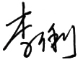 |  | 审核方案  管理人员 |  | 李凤娟 |  | 受审核方  签字及公章
联系电话 | 13709207772
日期 | 2022.11.13 |  | 日期 |  | 2022.11.13 |  | 日期
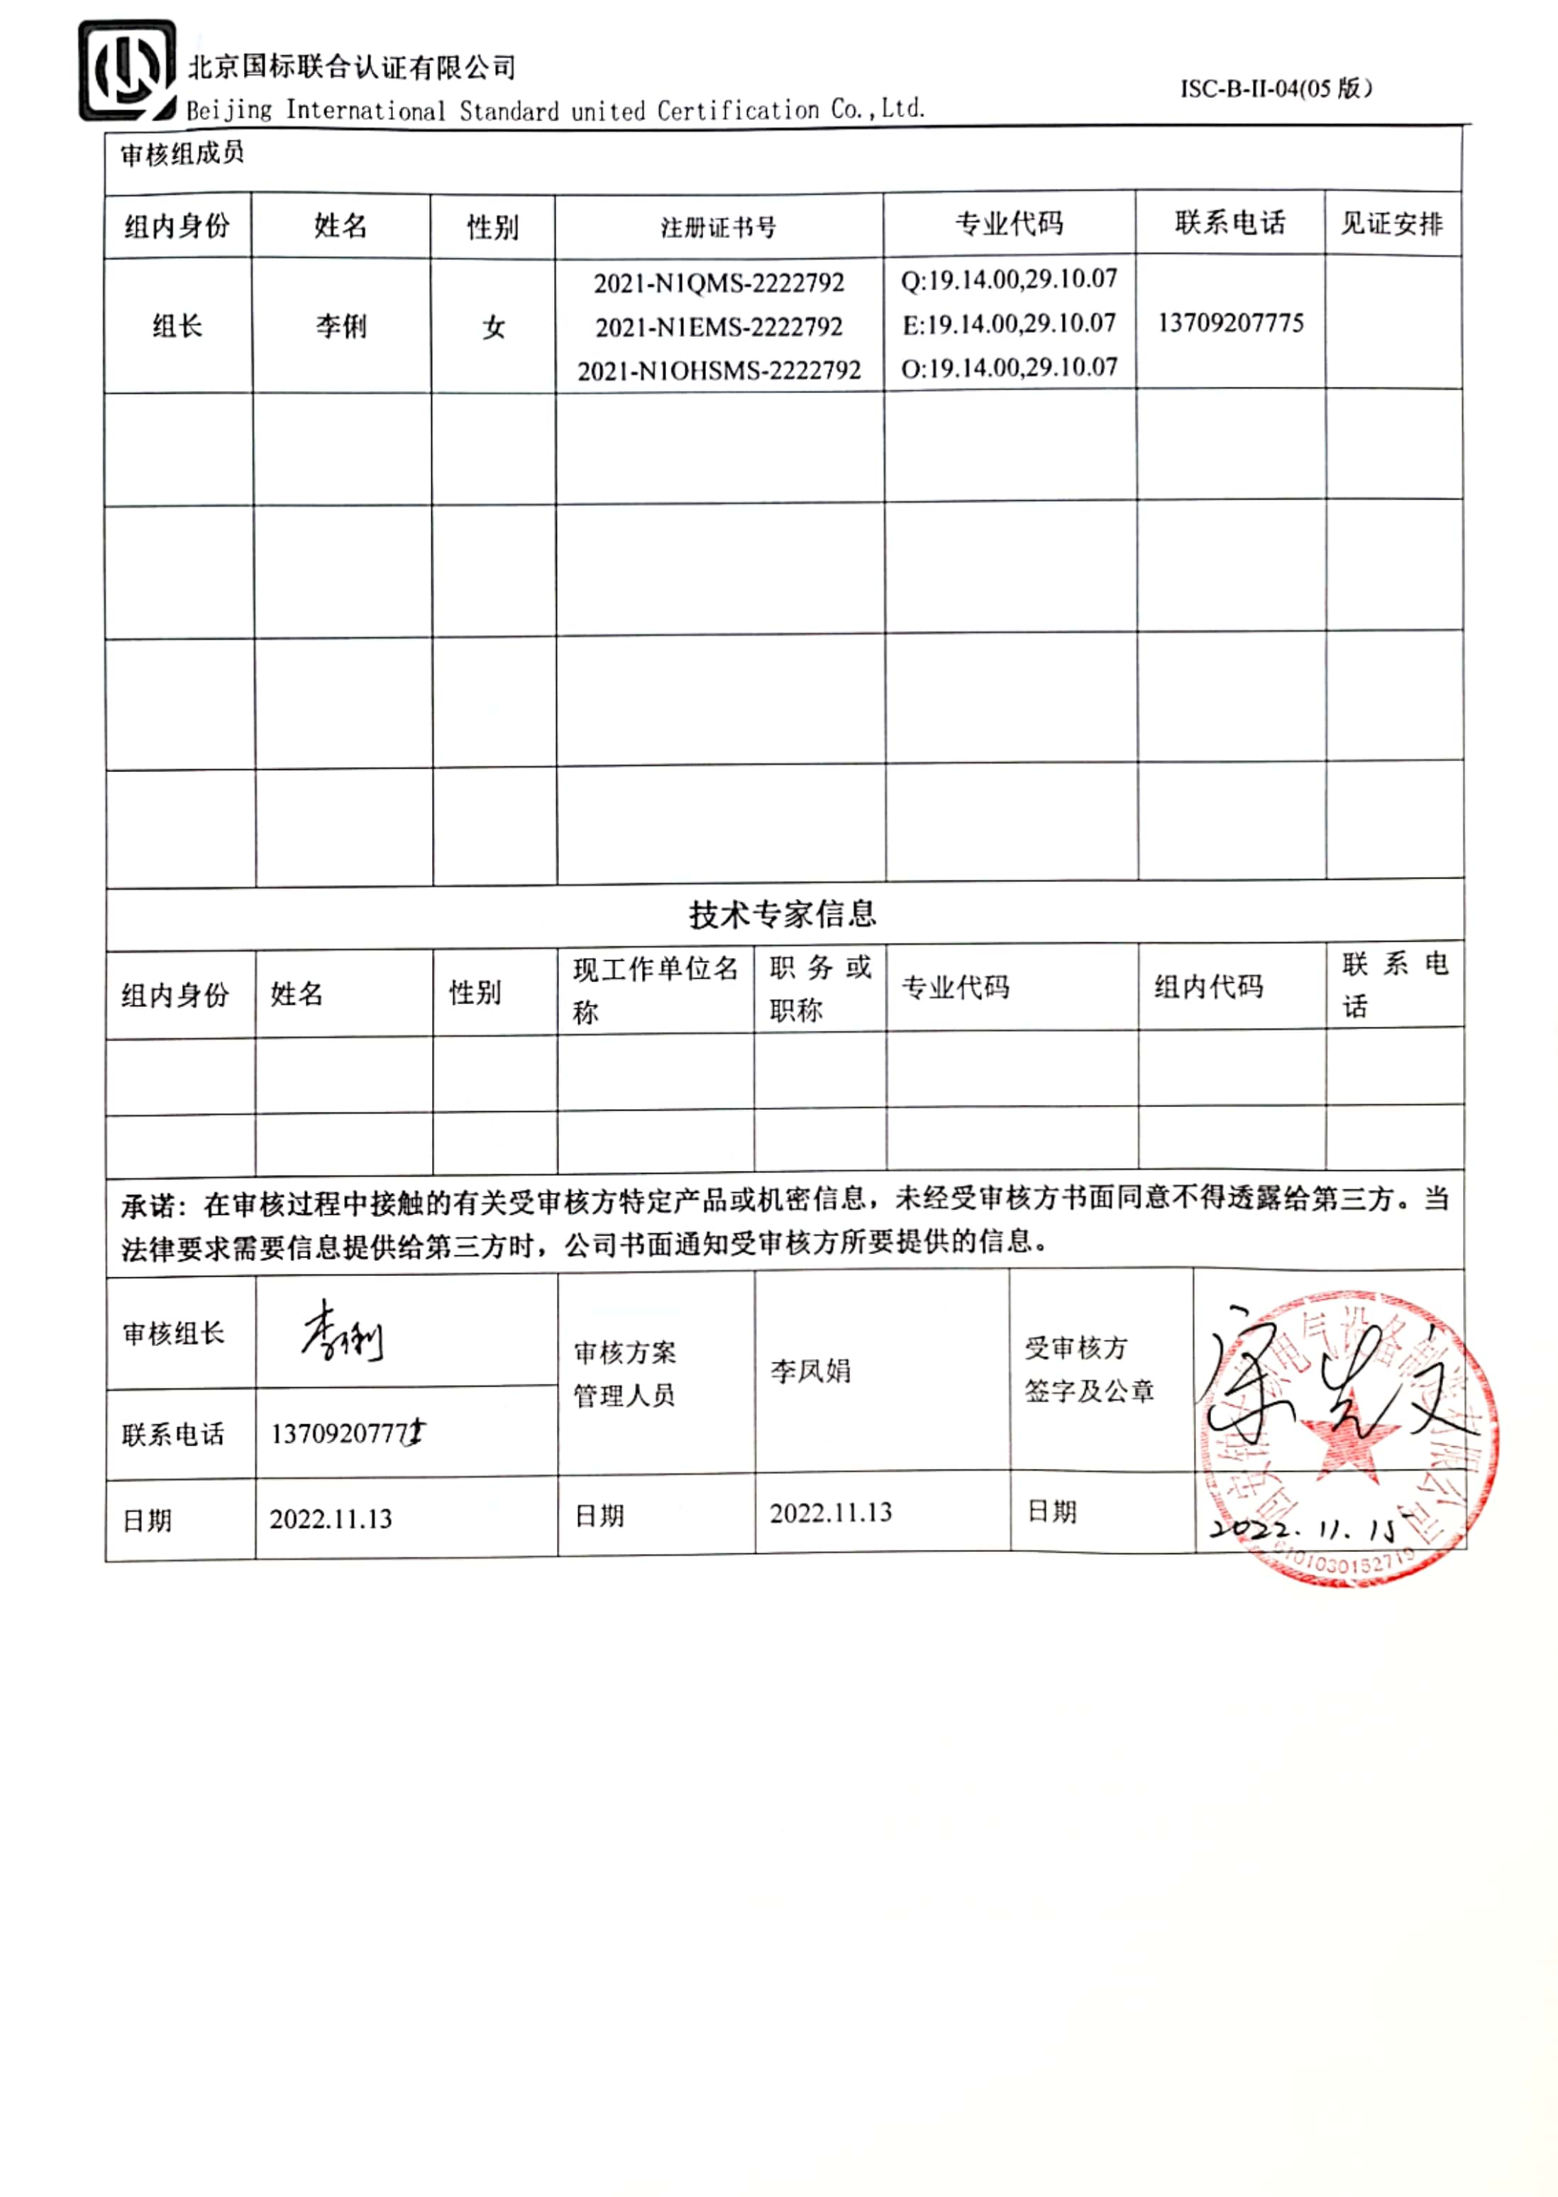

审核日程安排
日期 | 时间 | 部门 | 过程、涉及条款 | 审核人员
2022.11.14 | 8:30-9:00 | 首次会议 |  | A
2022.11.14 | 9:00-12:00 | 管理层、员工代表 | QEO:4.1、4.2、4.3 、4.4、5.1、5.2、5.3、O 5.4、6.1、6.2、Q6.3、7.1.1（EO7.1）、7.4、9.3、10.1、10.3，  国家/地方监督抽查情况；顾客满意、相关方投诉及处理情况；  验证企业相关资质证明的有效性，上次审核不符合验证；证书及标志的使用，变更， | A
2022.11.14 | 12:00-13:00 | 午休 |  | A
2022.11.14 | 13:00-17:30 | 销售部 | QMS:5.3、6.2、8.2、8.4、8.5.3、9.1.2、8.5.5，  E/OMS: 5.3、6.2、6.1.2、8.1、8.2， | A
 | 8:30-12:00 | 生产技术部 | QMS:5.3 、6.2 、7.1.5 、8.1 、8.3 、8.5.1 、8.5.2 、8.5.4 、8.5.6、8.6 、8.7 ，  EMS: 5.3 、6.2 、6.1.2 、8.1 、8.2 ，  OHSMS: 5.3 、6.2 、6.1.2 、8.1 、8.2 ， | A
2022.11.15 | 12:00-13:00 | 午休 |  | A
2022.11.15 | 13:00-16:30 | 行政人事部（含财务） | QMS: 5.3、6.2、7.1.2、7.1.6、7.2、7.3、9.1.1、9.1.3、9.2 、10.2，  E/OMS: 5.3、6.1.2、6.1.3、6.1.4、6.2.1、6.2.2、7.2、7.3、8.1、8.2、9.1、9.2 、10.2， | A
2022.11.15 | 16:30-17:00 | 补充及跟踪审核：必要部门、必要条款；审核组内部沟通及与受审核方领导层沟通 |  | A
2022.11.15 | 17:00-17:30 | 末次会：综合评价QMS\EMS\OHSMS管理体系运行总体情况及改进要求，宣告审核发现及审核结论。 |  | A

注：每次监督审核必审条款：
- Q：4.1、4.2、4.3、4.4、5.2、5.3、6.1、6.2、6.3、8.1、8.2、8.3、8.4、8.5、8.6、8.7、9.1、9.2、9.3、10.2、10.3;
- J:3.2、3.3、3.4、4.2、4.3、5.2、5.3、6.2、6.3、7.2、7.3、7.4、8、9、10、11、12
- E/O:4.1、4.2、4.3、4.4、5.2、5.3、6.1、6.2、8.1、8.2、9.1、9.2、9.3、10.2、10.3
- S：4.1、4.2、4.3.1、4.3.2、4.3.3、4.4.1、4.4.3、4.4.6、4.4.7、4.5.1、4.5.2、4.5.3、4.5.5、4.6
- En:
- 除以上必审条款外还需审核：标准/规范/法规的执行情况、上次审核不符合项的验证、认证证书、标志的使用情况、投诉或事故、监督抽查情况、体系变动

